Приготовление пищи на вынос
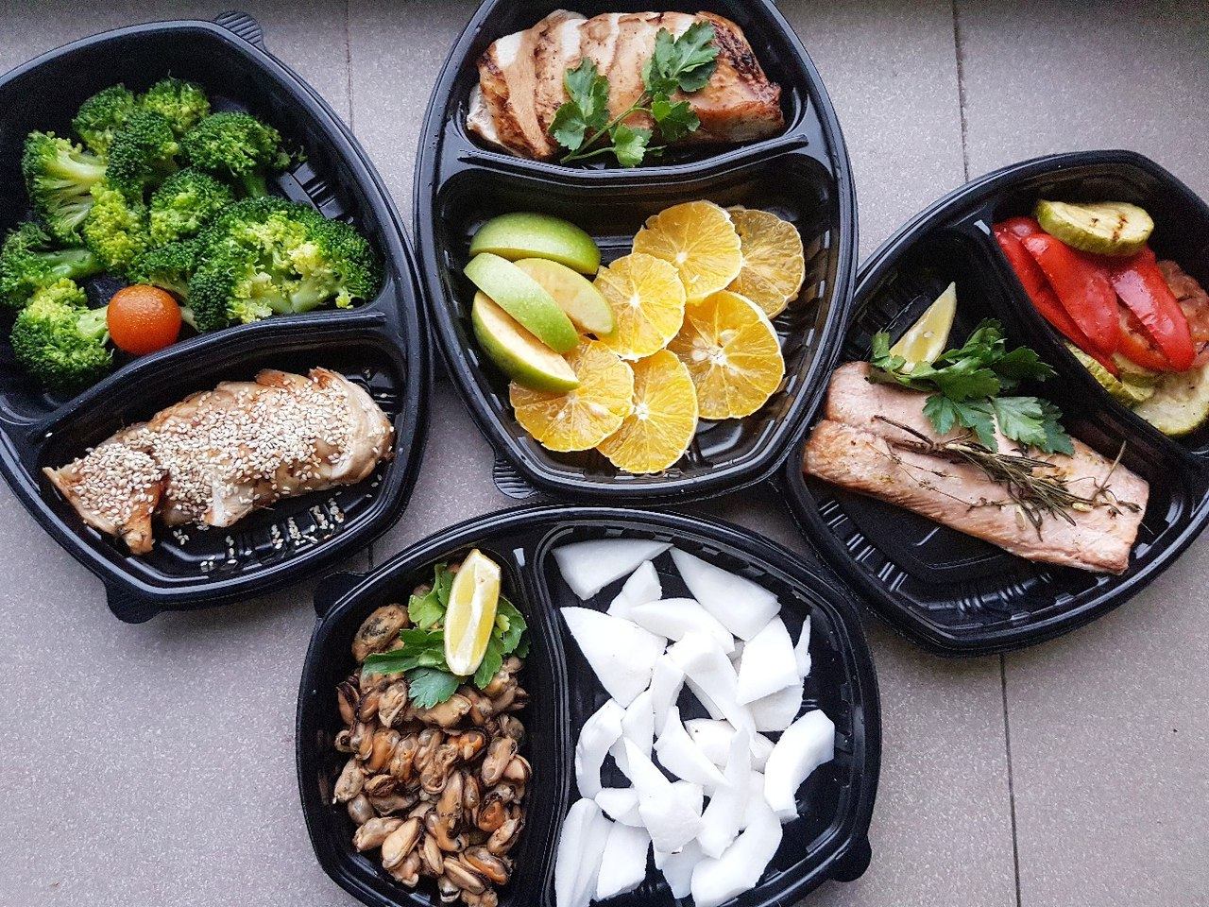
В последнее время услуга: "Приготовление пищи на вынос" пребывает а пике востребованности. Ряд ресторанов в Череповце активно включился в процесс изготовления и доставки роллов по всему городу.
Пиццерия "Пицца Фабрика" специализируется на приготовлении пищи и обслуживании клиентов в зале заведения и осуществляет бесплатную доставку заказов по всему Череповцу. Заказ можно сделать на сайте https://88005500600./cherepovets/.
В пиццерии царит радушная атмосфера. Здесь можно не только поесть, но провести приятно время с друзьями или в кругу семьи.
В команде сотрудников пиццерии состоят приветливые, добросовестные, высококвалифицированные специалисты. Меню составляют различные виды пиццы, роллы, пасты, закуски, соусы, колобки, салаты, десерты, напитки.
Все блюда готовятся из свежих продуктов высокого качества, от проверенных поставщиков и производителей.
Кафе «Чикибамбони» в Череповце принимает гостей в зале и предлагает им вкусные блюда высокого качества и в большом ассортименте.а также готовит на вынос. На сайте https://xn--b1afab7bff7cb.xn--80abbzadjtkj5g.xn--p1ai/menu/rolly можно подробно ознакомиться с меню и сделать заказ, экономя время и прилагая минимум усилий.
Сделать заказ можно следующим образом:
- зайти на сайт;
- просмотреть меню;
- выбрать блюдо;
- переместить заказ в корзину
- перенаправить заявку менеджерам.
В заявке обязательно указать адрес,по которому необходимо доставить заказ. Забрать еду самому можно по адресу: улица Строителей дом 28.
Сделав заказ Чикибамбони», клиент получает:
- сервис высокого уровня;
- вкусное и полноценное питание;
- быструю и удобную доставку по всему Череповцу.
Ресторан Fox специализируется на приготовлении блюд паназиатской и итальянской кухни. Попробовать такие блюда дома, можно заказав их на сайте https://xn--35-1lcpqp.xn--p1ai/products/japan. Шеф повар ресторана готовит лучшую пиццу в городе.
Паназиатская кухня представлена в ресторане большим выбором роллов, разными суши-сандвичами, салатами и супами. Также здесь можно попробовать разнообразные нигири и гунканы, WOK лапшу и рис.
Шеф-повар - высококлассный специалист специализирующийся на итальянской кухне, предлагает несколько видов пиццы, пасты и соусы, итальянские супы.
Курьеры ресторана производят доставку заказанных блюд по всему городу. Оплата производится с курьером наличными или банковской картой.

